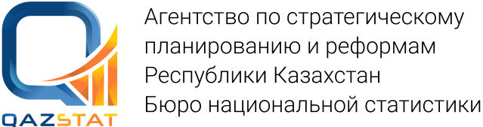
 | www.stat.gov.kz
Пресс-релиз | № 70  10 августа 2023г.

О демографической ситуации в Северо-Казахстанской области

Численность населения области на 1 июля 2023г. составила 532,7 тыс. человек, в том числе городского – 259,3 тыс. человек (48,7%), сельского – 273,4 тыс. человек (51,3%).

За январь-июнь 2023г. зарегистрирован 2791 новорожденный. Среди родившихся 1420 мальчиков и 1371 девочка.
Из всех новорожденных 1171 (41,9%) родился в областном центре.
Среди районов области наиболее высокий коэффициент рождаемости зафиксирован в Уалихановском районе – 16,31 промилле, Акжарском – 14,03, Мамлютском районе – 11,32, Тайыншинском – 11,10 промилле. Наиболее низкая рождаемость по области в Есильском районе – 8,21, Тимирязевском – 9,47, Аккайынском районе – 9,50 промилле.
В январе-июне 2023г. умерло 2923 человека. Среди основных классов причин смерти населения наибольший удельный вес занимают болезни системы кровообращения (16,9%), болезни органов дыхания (14,3), болезни органов пищеварения (8,6), новообразования (8,2), несчастные случаи, отравления и травмы (6,4%). Коэффициент смертности по области составил 11,06 промилле.
За рассматриваемый период зарегистрировано 1380 браков. По данным органов регистрации актов гражданского состояния, без учета решений судов о расторжении брака, зарегистрировано 310 разводов.

Методологические пояснения
Естественный прирост населения – разность между числом родившихся живыми и числом умерших за определенный период. Данные по естественному движению населения собираются и обрабатываются на основании записей актов гражданского состояния, зарегистрированных в органах РАГС. В число родившихся включены только родившиеся живыми.
Общий коэффициент рождаемости – показатель, определяющий интенсивность деторождения по отношению ко всему населению. Представляет собой отношение общего числа родившихся живыми в течение периода к средней численности населения. Как правило, рассчитывается на 1000 населения.

www.stat.gov.kz/Статистика регионов Республики Казахстан/Северо-Казахстанская область/Электронные таблицы/ Демографическая статистика
Исполнитель:  Кусаинова А.С.  Тел. +7 (7152) 46-10-63 | Руководитель управления:  Степанова Г.А.  Тел. +7 (7152) 46-10-63 | Пресс-служба:  Аргимбаева А.С.  Тел.+7 (7152)46-77-65  E-mail: statsko@aspire.gov.kz | Адрес:  150008,  г.Петропавловск  ул. Нұрсұлтан Назарбаев, 83

© Департамент Бюро национальной статистики Агентства по стратегическому
планированию и реформам Республики Казахстан по Северо-Казахстанской области

